**SPRAWOZDANIE**

|  |  |  |  |
| --- | --- | --- | --- |
| **Przedmiot** | Wprowadzenie do Informatyki | **Zadanie** | 4 |
| **Autor** | Mateusz Jasiński | **Grupa** | WCY20IY2S1 |
| **Temat** | Wskaźniki podstawy | | |

1. Treść

Funkcja (parametry - a, b, s oraz i) wczytuje kolejne liczby z klawiatury i kończący się gdy:  
1) suma tych liczb przekroczy a -wartość funkcji 1 ,  
2) ilość podanych liczb ujemnych przekroczy b -wartość funkcji 0.  
Funkcja zwraca sumę wczytanych liczb (s) i ich ilość (i).

* 1. Metoda realizacji  
     Wczytanie wartości początkowych przekazanie ich do funkcji, w której następuje wczytywanie kolejnych wartości w pętli i sprawdzanie podanych warunków. Zwrócić wynik z funkcji, po czym wypisać sumę wczytanych liczb i ich ilość.
  2. Założenia / ograniczenia dotyczące danych:
     1. Dane wejściowe

Wartości początkowe (a, b) oraz kolejne podawane wartości – wprowadzane z klawiatury

* + 1. Dane wyjściowe

Suma wczytanych liczb i ich ilość – wyprowadzone na ekran

1. Realizacja
   1. Algorytm

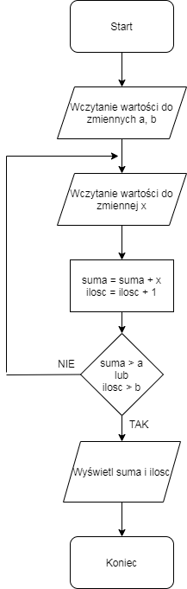

* 1. Kod źródłowy

#include<stdio.h>

int licz(int a, int b, int *s, int *i) {

int x;

while(1) {

scanf("%d", &x);

(*s)=(*s)+x;

(*i)++;

if((*s)>a)

return 1;

if((*i)>b)

return 0;

}

}

main() {

int a, b, s=0, i=0;

scanf("%d", &a);

scanf("%d", &b);

licz(a, b, &s, &i);

printf("Suma = %d\n Ilosc = %d",s,i);

}

* 1. Dane wejściowe

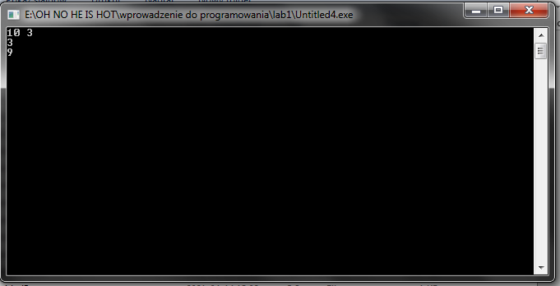

* 1. Dane wyjściowe

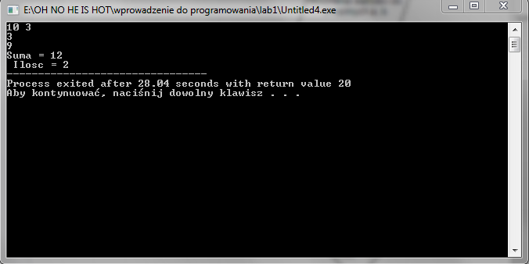

1. Wnioski

Złożoność obliczeniowa algorytmu  
O(n) = 1 + 2n + 1 = 2n + 2